UI Способностей

Оглавление

Внешний вид виджета 2

Описание функционала 3

Логика работы 3

Входящие/Исходящие данные 3

# Внешний вид виджета

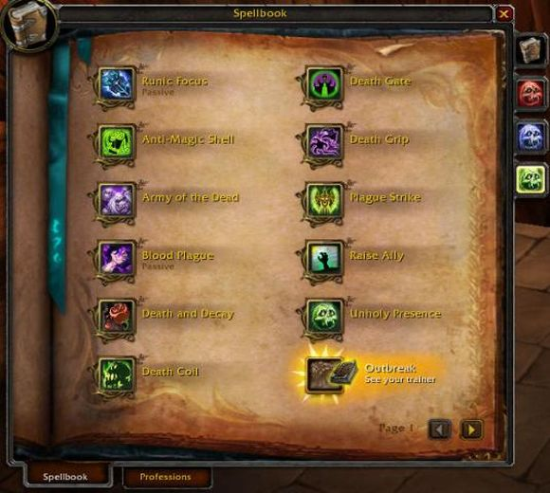

**Блок 1**

http://dl1.joxi.net/drive/0008/3337/580873/160317/a49290d1b5.png

**Блок 2**

# Описание функционала

Основной задачей данного UI является хранение информации о доступных способностях и экипированных способностях в «Комбо—ячейки» (Блок 2). В блоке 1 хранятся способности доступные для блока 2. Работа с данными способностями происходит с помощью мыши, используется принцип Drag & Drop.

# Логика работы

1. Загружаем данные из массива SystemSkills_aAvaliableSkills
2. Получаем текущий уровень системы способностей
3. Отображаем иконки загруженных способностей
4. Добавляем описание к способностям
5. Определяем количество отображаемых ячеек в блоке 2
6. Определяем перетаскивание
7. Создаём объект с иконкой перетаскиваемой способности, в которой хранится индекс из массива доступных способностей (SystemSkills_aAvaliableSkills)
8. При попадании объекта создаётся копия иконки в ячейке блока 2
9. Добавляется информация об индексе способности из SystemSkills_aAvaliableSkills
10. Передаётся информация о задействованной ячейке (индекс массива) и индекс из SystemSkills_aAvaliableSkills.

# Входящие/Исходящие данные

Входящие:

* TArray <FString> SystemSkills_aAvaliableSkills
* SystemSkills_Level

Исходящие:

* Индекс ячейки экипировки
* Индекс из SystemSkills_aAvaliableSkills